www.ibarberini.it

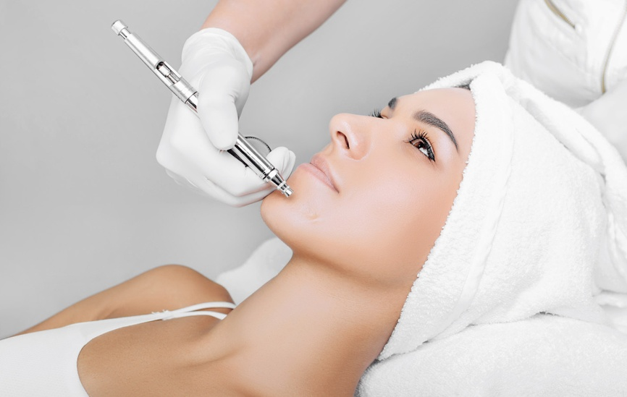
Ossigenoterapia Viso

E’ un trattamento non invasivo che veicola ossigeno puro e principi attivi (acido ialuronico, vitamine) nel derma. Stimola la produzione di Collagene ed Elastina, migliorando la luminosità, idratando in profondità e riducendo rughe, macchie e acne.
Rimpolpa e illumina la pelle, adatto a tutti i tipi di pelle.
Effetto Anti-age: Riduce rughe sottili e linee d'espressione, distendendo la pelle. Luminosità Immediata: Rende l'incarnato più uniforme, fresco e radioso fin dalla prima seduta. Idratazione e Compattezza: Stimola i fibroblasti, aumentando la produzione di acido ialuronico e migliorando l'elasticità. Azione Detox e Acne: Purificae riduce le infiammazioni (acne, rosacea). Effetto detossinante: Aiuta a eliminare le tossine accumulate, donando al viso un aspetto più fresco e riposato Non Invasivo: Alternativa delicata a filler e botulino.

La combinazione di Radiofrequenza Viso e Ossigenoterapia è un trattamento avanzato che unisce due tecnologie per ottenere un effetto lifting naturale, una pelle tonica e profondamente idratata. Grazie alla radiofrequenza, che stimola la produzione di collagene ed elastina, e all’ossigenoterapia, che nutre e rigenera i tessuti con ossigeno puro e sieri attivi, questo trattamento è ideale per chi desidera un viso visibilmente più giovane e luminoso.

